
中国质量认证中心认证技术规范

CQC XXXX—2013

光伏组件封装用背板认证技术规范
Backsheet for Encapsulant Photovoltaic(PV) Module

（申请备案稿）
2013-xx-xx发布
中国质量认证中心 发布
2013-xx-xx实施
目 次
目 次 I
前 言 III
1 范围 1
2 规范性引用文件 1
3 术语与定义 1
4 产品分类 2
4.1 按外观质量分类 2
4.2 按工艺分类 2
5 产品测试序列 3
6 取样、预处理条件和试验条件 4
6.1 取样 4
6.2 预处理条件 4
6.3 试验条件 4
7 技术要求 4
7.1 一般要求 4
7.2 性能要求 4
7.3 耐候性 5
8 试验方法 6
8.1 外观 6
8.2 厚度 6
8.3 拉伸强度和断裂伸长率 6
8.4 层间剥离力（复合型绝缘背板） 7
8.5 附着力（划格试验）（涂覆型绝缘背板） 8
8.6 背板/硅胶剥离力 10
8.7 背板/EVA 剥离强度 10
8.8 背板/胶带剥离强度 11
8.9 热收缩率 11
8.10 击穿电压 12
8.11 局部放电 12
8.12 水蒸气透过率 14
8.13 黄变指数 15
8.14 沸水试验 16
8.15 PCT试验 16
8.16 反射率 16
8.17 开口裂纹延伸率 17
8.18 耐大气腐蚀性 17
8.19 湿热试验 18
8.20 紫外试验 18
8.21 热循环试验 18
8.22 湿冻试验 19
9 标志、包装 19
9.1 标志 19
9.2 包装 20
10 运输和贮存 20
10.1 运输 20
10.2 贮存 20

前 言
本规范主要依据GB/T 1.1-2009《标准化工作导则 第1部份：标准的结构和编写》制定的。
绝缘背板作为光伏组件的关键封装材料，对组件起着绝缘、耐候、隔离外界有害物质的重要作用。由于目前我国尚无相关标准，背板企业缺乏统一的引导和规范，导致产品质量良莠不齐。为提高背板的制造工艺水平和材料质量，确保光伏组件的高效、可靠运行，特制定本规范。
本规范由中国质量认证中心提出并归口。
本规范起草单位：中国质量认证中心、国家太阳能光伏产品质量监督检验中心、苏州赛伍应用技术有限公司、3M中国有限公司、英大泰和人寿保险股份有限公司起草。
本规范主要起草人：邢合萍，吴建国，张雪，张道权，朱晓岗，单演炎，曹晓宁，吴小平，黄思浙。

光伏组件封装用背板

范围
本规范适用于晶体硅组件封装用背板（以下简称“绝缘背板”）。不包括应用于光伏组件外的其它种类背板。
本规范规定了晶体硅组件封装用背板的性能要求、试验方法、检验规则、标志、包装、运输和贮存。
注：通过此试验的背板可以达到预期的使用寿命和合格的性能，实际使用寿命期望值将取决于组件的设计以及它们使用的环境和条件。

规范性引用文件
下列文件中的条款,通过本规范的引用而构成为本规范的条款。凡是注日期的引用文件，其随后所有的修改单（不包括勘误内容）或修订版均不适用于本规范，然而，鼓励根据本规范达成协议的各方研究是否可使用这些文件的最新版本。凡是不注日期的引用文件，其最新版本适用于本规范。
GB/T 191-2008 包装储运图示标志
GB/T 1408.1-2006 绝缘材料电气强度试验方法 第1部分:工频下试验
GB/T 2790-1995 胶粘剂180度剥离强度试验方法 挠性材料对刚性材料
GB/T 13542.2-2009 电气绝缘用薄膜 第2部分：试验方法
GB/T 21529-2008 塑料薄膜和薄片水蒸气透过率的测定 电解传感器法
GB/T 26253-2010 塑料薄膜和薄片水蒸气透过率的测定 红外检测器法
IEC 61215-2005 地面用晶体硅光伏组件 设计鉴定和定型
IEC 61730-2:2004 光伏(PV)组件的安全鉴定 第2部分：测试要求
UL 1703-2002 平板式光伏组件及光伏板的安全标准
ASTM D882-2012 塑料薄板材抗拉特性试验方法
ASTM E313-2010 仪器测量的颜色坐标的白色与黄色指数计算规程
ASTM D3359-2009 通过胶带试验测定附着力的试验方法

术语与定义
下列术语与定义适用于本规范。

光伏组件封装用背板 backsheet for photovoltaic module
光伏组件封装用背板位于太阳能电池板的背面，对电池片起保护作用，一般具有多层结构，外层保护层具有良好的抗环境侵蚀能力（防止水汽侵蚀、抗紫外性等），中间层薄膜具有良好的绝缘性能和强度，内层薄膜和封装材料具有良好的粘结性能。
本规范测试中使用的裸片即为绝缘背板。

层压件laminate
用玻璃、EVA、背板在一定的固化温度，固化时间下，经过太阳能板层压机高温层压，将这些材料层压在一起而成。

EVA Ethylene-vinyl acetate copolymer
以EVA（乙烯-醋酸乙烯共聚物）树脂为主要原料，添加各种助剂，经熔融加工成型，用于光伏组件封装的胶膜。

纵向MD machine direction
机加工方向，即在制造过程中，材料在机器内或机器上成型和移动的方向

水蒸气透过率water vapour permeability
在一定的温度及湿度条件下，试验达到平衡时单位时间内透过单位面积样品的水蒸气量。

剥离强度 peel strength
粘贴在一起的材料，从接触面进行单位宽度剥离时所需要的最大力。

热收缩率 shrinkage
材料经处理（浸水、热定型或树脂处理等）后长度的缩小值对其原长度的百分率。

产品分类

按外观质量分类
产品按外观质量分为合格品和不合格品。

按工艺分类
产品按工艺可分为复合型、涂覆型和挤出型。

产品测试序列
背板产品的测试序列如图1所示
1.与EVA的粘结力
2.与硅胶的粘结力/与胶带的粘结力
3.黄变指数
4.开口处断裂延伸
绝缘背板
裸片
层压件
基本性能：
1.外观
2.厚度
3.层间剥离力/附着力
4.断裂伸长率
5.热收缩率
6.水蒸汽透过率
7.击穿电压
8.反射率
紫外
湿热
湿冻
热循环
1.外观
2.黄变指数
3.断裂伸长率
4.击穿电压
1.外观
2.黄变指数
3.断裂伸长率
4.击穿电压
1.外观
2.黄变指数
3.断裂伸长率
4.击穿电压
1.外观
2.黄变指数
3.断裂伸长率
4.击穿电压
基本性能：
1. 沸水试验（涂覆型），PCT试验（复合型）
2.与EVA的粘结力
3.与硅胶的粘结力/与胶带的粘结力
4.外观（黄变）
5.耐大气腐蚀性
紫外

湿热
湿冻
热循环
1.与EVA的粘结力
2.与硅胶的粘结力/与胶带的粘结力
3.黄变指数
4.开口处断裂延伸
图1
1.与EVA的粘结力
2.与硅胶的粘结力/与胶带的粘结力
3.黄变指数
4.开口处断裂延伸
1.与EVA的粘结力
2.与硅胶的粘结力/与胶带的粘结力
3.黄变指数
4.开口处断裂延伸

取样、预处理条件和试验条件

取样

如是卷状样品，则取样时从薄膜卷上应至少先去掉最外面1层薄膜，然后，再按性能的要求取样及制样。取样时的环境条件同试验条件；如是片状样品，则随机抽样。

预处理条件

样品应在温度23±2℃，相对湿度50%±5%下至少放置24h。

试验条件

除非产品标准或本规范中个别试验另有规定外，试验应在23±2℃，相对湿度50%±5%条件下进行。

技术要求

一般要求

外观

绝缘背板的表面应无气泡、褶皱和分层以及无擦伤、压痕和在1m²面积范围内颜色不匀的现象。

厚度公差

绝缘背板的厚度为标称厚度的±10%。

性能要求

绝缘背板的性能要求见表1.
表1 性能要求
性 能 | 单位 | 规格 | 方法
拉伸强度（纵向MD/横向TD） | Mpa | ≥80 | GB/T 13542.2-2009
断裂伸长率（纵向MD/横向TD） | % | MD≥100  TD≥80 | ASTM D882-2012
热收缩率(纵向MD/横向TD)  150℃×30min | % | ≤1.5 | GB/T 13542.2-2009
层间剥离力（复合型） | N/10mm | ≥4 | GB/T 2790-1995
附着力（划格试验）（涂覆型） | 级 | 0 | ASTM D3359-2009
背板/硅胶剥离强度 | N/cm | ≥15 | GB/T 2790-1995
背板/胶带 剥离强度（90°） | N/cm | ≥3 | GB/T 2790-1995
背板/EVA 剥离强度 | N/cm | ≥40 | GB/T 2790-1995
击穿电压 | kV | ≥15 | GB/T 1408.1-2006
局部放电 | V | ≥1000 | IEC 61730-2:2004
水蒸汽透过率  （38℃±0.5℃,90%RH±2%RH） | g /(m².24h) | ≤2.0 | GB/T 21529-2008  GB/T 26253-2010
开口裂纹延伸率 | % | ≤10 | 8.16

耐候性
绝缘背板的耐候性试验结果见表2
表2 耐候性
性 能 | 要 求
性 能 | 外观 | 测试项目 | 级 | 方法
耐大气腐蚀性 | 如3块样品中有两块未出现起泡、开裂、剥落、掉粉、明显变色、明显失光等异常，则评为合格，如出现以上不良则为不合格 | --- | --- | 8.17
沸水试验（涂覆型）  沸水煮24h | 无气泡，分层，皱褶、显著发粘等不良现象。 | --- | --- | GB/T 2790-1995
PCT试验（复合型）  105℃，100%RH | 无气泡，分层，皱褶、显著发粘等不良现象。 | 试验后黄变指数△YI＜4.0，击穿电压≥15kV  试验后断裂伸长率保持率（试验后与试验前的比值）≥60%。 | 48h | 8.15
湿热试验  85℃/85％R.H.,1000h/1500h/2000h | 无气泡，分层，皱褶、显著发粘等不良现象。 | 试验后黄变指数△YI＜4.0，击穿电压≥15kV  试验后断裂伸长率保持率（试验后与试验前的比值）≥60%。 | 2000h:A级  1500h:B级1000h:C级 | IEC 61215
紫外试验  T:60±5℃  280nm-400nm总的辐照量15kWh.m⁻²，其中280nm-320nm占到3%-10%。 | 无气泡，分层，皱褶、显著发粘等不良现象。 | 试验后黄变指数△YI＜4.0，击穿电压≥15kV  试验后断裂伸长率保持率（试验后与试验前的比值）≥60%。 | 120kWh/m²:A级  90kWh/m²:B级  60kWh/m²:C级 | IEC 61215
热循环试验  －40℃～85℃,  6h/周期,50/200/400周期 | 无气泡，分层，皱褶、显著发粘等不良现象。 | 试验后黄变指数△YI＜4.0，击穿电压≥15kV  试验后断裂伸长率保持率（试验后与试验前的比值）≥60%。 | 400周期：A级  200周期：B级  50周期：C级 | IEC 61215
湿冻试验  －40℃～85℃,85%;  24h/周期,10周期 | 无气泡，分层，皱褶、显著发粘等不良现象。 | 试验后黄变指数△YI＜4.0，击穿电压≥15kV  试验后断裂伸长率保持率（试验后与试验前的比值）≥60%。 | 10周期 | IEC 61215

本规范认为：A级性能优于B级，B级优于C级，分类评级关键指标项目有湿热试验、紫外试验、热循环试验。

试验方法

外观

用目视法评定。

沿薄膜卷横向取原宽幅×1m的薄膜三条作为试样，在自然光下距离观察试样不超过300mm目视外观，背板表面应无气泡、褶皱和分层以及无擦伤、压痕和颜色不匀的现象。

厚度

参照GB/T 13542.2-2009的规定进行。

沿薄膜卷横向取原宽幅×100mm的薄膜三条作为试样，每条单片上测九个点,记录数据并计算平均值；其中每两个点间距不少于50mm，对于未切边的试样，测量点应离薄膜边缘50mm。对已切边的试样，测量点应离薄膜边缘2mm。

拉伸强度和断裂伸长率
按ASTM D 882-2012的规定进行。

试验仪器

量程合适的万能拉力机，在施加拉伸载荷时，夹具能以产品标准规定的速度彼此分离。拉力机的拉伸载荷和伸长率的精度相对误差不超过1%。

试样

试样尺寸 200mm×10mm, 横向和纵向各5根。试样宽度的精度不低于0.1mm且厚度均一,试样沿长度方向的边缘需平滑，无毛刺。

试验步骤

a) 在试样的中部标出相距50mm的标记线，

b) 将试样平直地夹于上下夹具之间，使其在拉伸时不在夹具内打滑，且不受夹具的机械损伤，并使得两夹口与试样上的两标线重合。

c) 依据ASTM D882-2012标准规定选取合适的拉伸速度施加负荷直至试样断裂。

d) 记录最大负荷和试样断裂时两标线间的伸长，如试样在夹口处断裂，该试验数据无效，应重新取一个试样进行试验。每个方向测试5根，计算平均值。

试验结果
……………………………………（1）

式中：σ—拉伸强度，Mpa
f—最大负荷，N
h—试样宽度，mm
b—试样厚度，mm.

………………………………（2）

式中：ε—断裂伸长率，%
L₁—试样未拉伸时两标线间距离，mm
L₂—试样断裂时两标线间的距离，mm.

层间剥离力（复合型绝缘背板）
按照GB/T 2790-1995进行

试验仪器

量程合适的万能拉力机，在施加拉伸载荷时，夹具能以产品标准规定的速度彼此分离。拉力机的拉伸载荷和伸长率的精度相对误差不超过1%。

试样

将测试样品裁切成宽度10mm±0.5mm，长度250mm～300mm的试样各5条，采用光伏组件用封装EVA压制在压花玻璃板上（背板/EVA/玻璃），其中层压条件参照组件封装工艺，视具体EVA型号而定；冷却至室温后对试样背板沿长度方向将复合材的一层撕开。

试验步骤

a)使用万能拉力机，将样品撕开的一侧夹入上夹具，被撕开的另一侧与压制的压花玻璃（基材）放入下夹具，加紧并保持垂直。

b)180°角剥离，剥离速度100mm/min。

c)如图2，记录测得值取平均。（注，剥离长度至少要100mm,但不包括前25mm,如图3）
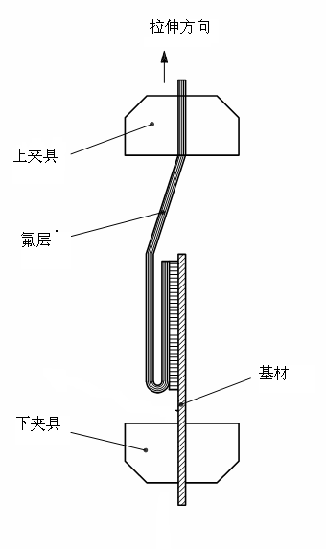
（图2）
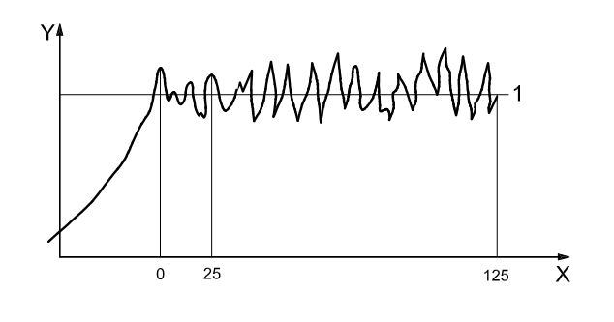
（图3）

附着力（划格试验）（涂覆型绝缘背板）

按照ASTM D3359-09进行

切割工具

确保切割刀具有规定的形状和刀刃情况良好，下面列出一些事宜的切割工具，如图4。

a) 单刀切割的刀刃为20°～30°，以及其他尺寸，如图4 1a)规定；

b) 六个切割刀的多刃切割刀具，刀刃间隔为1mm或2mm,如图4 1b)规定

在所有情况下，单刀切割刀具是优先选用的刀具，即适用于硬质或软底材上的各种涂层，多刃刀具不适用于厚涂层（＞120um）或坚硬涂层，或施涂在软底材上的涂层。

c)为了把间隔切割得正确，当用单刀切割刀具时，需要一系列导向和刀刃间隔装置，一个适用的装置

d)软毛刷

e)透明的压敏胶带，胶带宽25mm,粘着力（10±1）N/25mm或商定。

f)目视放大镜，手把式的，放大倍数为2倍或3倍。

试样
样品上至少取3个不同的位置，裁切成150mm×100mm。划格单元1mm×1mm，共10×10。

试验步骤

a)将试样放置在坚硬，平直的物面上，以防在试验过程中试样的任何变形；

b)试验前，检查刀具的切割刀刃，并通过磨刃或更换刀面使其保持良好的状态；

c)握住切割刀具，使刀垂直于试样表面对切割刀具均匀施力，并采用适宜的间距导向装置，用均匀的切割速率在涂层上形成规定的切割数。所有切割都应划透至底材表面。

d)重复上述操作，再做相同数量的平行切割线，与原先割线成90°角相交，以形成网状图形

e)用软毛刷沿网格图形每一条对角线，轻轻地向后扫几次，再向前扫几次。

f)在试样上施加胶粘带，按均匀的速度拉出一段胶粘带，除去最前面的一段，然后剪下长约75mm的胶粘带。如图5a)

注：为了确保胶粘带与涂层接触良好，用手指尖用力蹭胶粘带(如图5 a)。透过胶粘带看到的涂层颜色全面接触式有效的显示，在贴上胶粘带5min内，拿住胶粘带悬空的一端，并尽可能接近60°的角度，在0.5s～1.0s内平稳地撕离胶带。（如图5 b）

表4 划格试验结果分级判断标准
分级 | 说明 | 发生脱落的十字交  叉切割区的表面外观
0 | 切割边缘完全平滑，无一格脱落 | 
1 | 在切口交叉处有少许涂层脱落，但交叉切割面积受影响不能明显大于5% | 
2 | 在切口交叉处和/或沿切口边缘有涂层脱落，受影响的交叉切割面积明显大于5%，但不能明显大于15% | 
3 | 涂层沿切割边缘部分或全部以打碎片脱落，和/或在格子不同部位上部分或全部剥落，受影响的交叉切割面积明显大于15%，但不能明显大于35% | 
4 | 涂层沿切割边缘打碎片剥落，和/或一些方格部分或全部脱落。受影响的交叉切割面积明显大于35%，但不能明显大于65% | 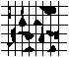
5 | 剥落的程度超过4级 | ---

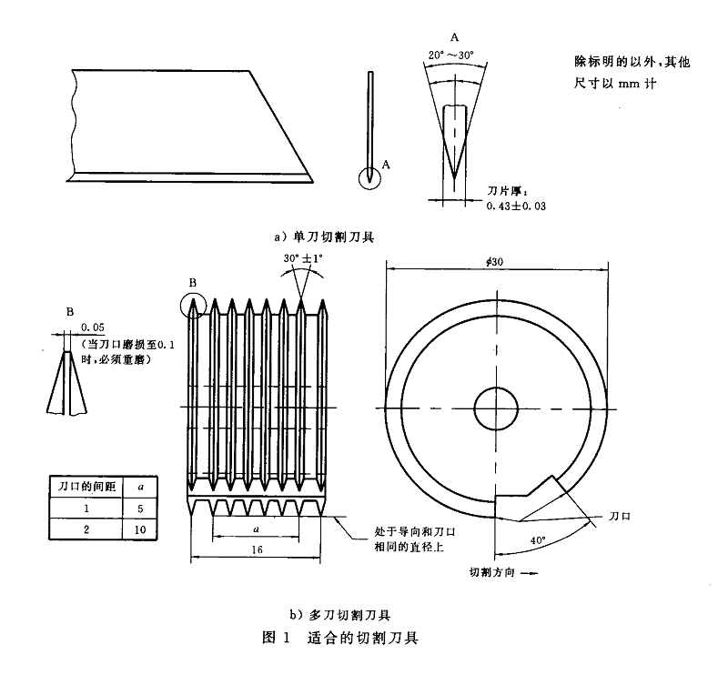
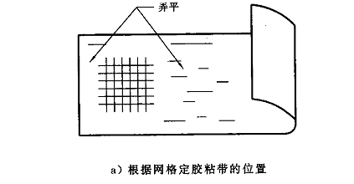
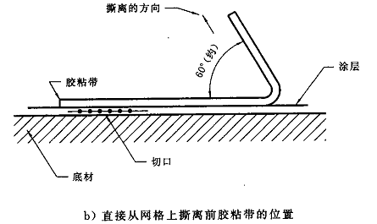
（图4） 适合的切割刀具
(图5) 胶粘带贴合和撕离

（图6）

背板/硅胶剥离力

将硅胶涂于层压件的背板面，硅胶的厚度为2mm±0.2mm，在硅胶上压上阳极氧化过的铝箔（200mm×25mm×0.5mm）,再用手指压实，使硅胶在23℃±2℃，相对湿度50%±5%下固化1周，然后依照7.4.3实验步骤进行剥离测试，记录测得值，并观察分离界面，

a) 如分离界面出现在背板与硅胶间，则显示值正为背板/硅胶的粘接力；

b) 如分离界面出现硅胶本身层间，则表明背板/硅胶的粘接力＞显示值；

c) 如分离界面出现在铝箔与硅胶间，则需要重新测试。

背板/EVA 剥离强度

按照GB/T 2790-1995进行

将测试样品裁切成宽度10 mm±0.5mm，长度250 mm～300mm的长条各5条，采用光伏组件封装用EVA压制在压花玻璃板上（背板/EVA/玻璃），其中层压条件参照组件封装工艺，视具体EVA型号而定；冷却至室温后依照7.4.3试验步骤进行剥离测试。

背板/胶带剥离强度

试样
试样尺寸 500mm×25mm, 横向和纵向各5根。试样宽度的精度不低于0.25mm。

实验步骤

a)试样沿长度方向将胶带的一半贴于背板上，用3kg的压辊来回推压3次，静置时间依照不同厂家型号而定.

b)使用万能拉力机，将未与背板粘贴的一侧夹入上夹具，加紧并保持垂直。90°剥离，速度50mm/min，如图6

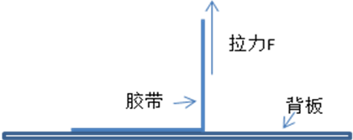 （图6）

热收缩率
参照GB/T 13542.2-2009的规定进行，

试验设备

a) 烘箱：自然循环空气，温度范围：室温～300℃，控温精度±2℃。

b) 数显游标卡尺：精度0.01mm。

试样

从薄膜卷上取两块100mm×100mm的试样，并做好纵向、横向标记。若薄膜幅宽小于100mm，试样宽为薄膜幅宽。

试验步骤

分别测量每块试验的纵向、横向尺寸L₀,精确到0.01mm。然后把试样放入预先升温至150℃的烘箱中30min，从烘箱中取出样品，冷却到室温。重新测量试样纵向、横向尺寸L₁。

结果表示
……………………………………(3)

式中： X—热收缩率，%

L₀—热收缩前试样的纵向、横向尺寸，mm;

L₁—热处理后试样的纵向、横向尺寸，mm。

分别取两个试样的纵向、横向收缩率的平均值作为该方向的试验结果。

击穿电压
按GB/T 1408.1-2006进行。

可采用上电极直径为25mm和下电极直径为75mm或上下电极直径为6mm的电极系统。试验在变压器油中进行。变压器油的电气强度不小于12 mV/m。

试样
尺寸150mm×150mm,不同部位取5片，试样表面无气泡，凹坑等不良现象。

升压方式

短时(快速)试验

a)将试验电压由零开始以均匀的速度升高至击穿发生；

b)设置试验材料升压速度时，应使用大多数击穿发生在（10～20）s之间。对于击穿电压有显著差异的材料，也有可能在这个时间分为以为发生破坏。如果大多数击穿都发生在（10～20）s之间，则认为试验是成功的。

c) 升压速度应从下述中选取：

100V/s,200V/s,500V/s,1000V/s,2000v,5000v/s等等

注：对于大多数材料，通常使用500V/s或1000V/s的升压速度。

局部放电

按IEC 61730-2:2004的规定进行。

a) 裁取11张100mm×100mm的薄膜作为试样，样品表面干净、平整。

b) 将样品加入测试线路,如图7,以低于局部放电的测试电压逐步升压，升压速率20～100 V/s

c) 升压至产生局部放电时，记录此时起弧电压值U_{inc},并保持T₀

d) 继续升压至U_{max}, U_{max}=1.1×U_{inc},记录U_{max},并保持时间T₁

e) 降低加载电压至灭弧电压U_{ext}, 此时样品周边视在电荷量q小于额定值 （＜10pC)，并保持T2（如图8）

注： 如果在U_{ext}下，T₂时间内发生局部放电，需进一步降低电压至再一次q＜10pC，并在该U_{ext}下保持T₂=120s( 如果在T₂内再发生局部放电，重复以上该过程)

测试局部放电灭弧电压U_{ext}，取该11个值的平均值U_{ext,avg}，并计算局部放电灭弧电压标准偏差σ，从而根据以下公式计算获得允许最大系统电压:

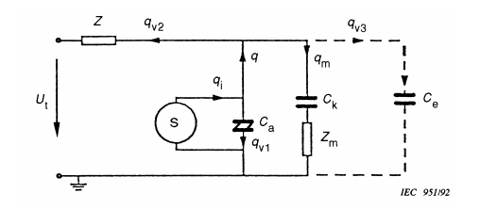
（图7）测试线路图

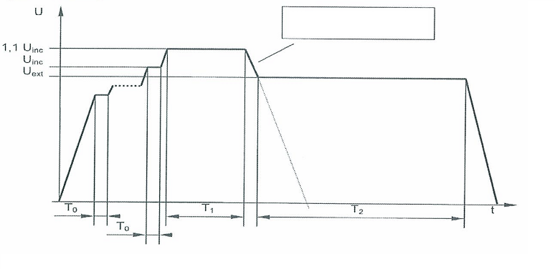
电压下降速率du/dt_{ext}
（图8） 测试电压

……………………………………(4)

式中：常数=1.414—峰值计算

F1=1.2—基本安全系数（湿度、温度等）

F2=1—迟滞系数

F3=1.25—附加安全系数（双倍或增强绝缘）

水蒸气透过率
在特定条件下，单位时间内透过单位面积试样的水蒸气量,单位为 g/(m²·24h)

试样

试样应具有代表性，厚度均一，无折痕，皱褶，针孔。试样的面积需大于渗透腔的透过面积，试样密封封装夹好。 至少测试3个试样。

电解传感器法

按GB/T 21529-2008规定进行。

测试条件：温度38℃±2℃，90%±2%相对湿度。

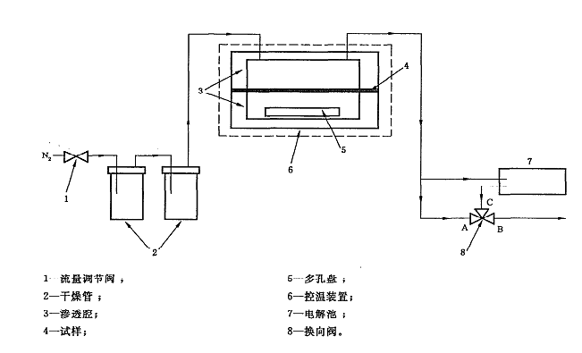
（图9）

原理：将样品装夹到渗透腔后，试样将渗透腔分成干腔和湿腔（湿度可调）。在干燥腔中有干燥的载气流，从湿腔透过试样的水蒸气有载气携带到电解池内。电解池的结构通常为：内有两个螺旋形金属电极，电极安装在玻璃毛细管的内壁上，电极表面涂有一薄层五氧化二磷。载气通过玻璃毛细管，有载气所携带的水蒸汽被五氧化二磷定量地吸收（见图9）。通过给电极施加一定的直流电压，将水蒸气电解成氢气和氧气，根据电解电流的数值，计算单位时间内透过单位面积试样的水蒸气量。

红外法

按GB/T 26253-2010规定进行。

测试条件：温度38℃±2℃，90%±2%相对湿度。

黄变指数
按照ASTM E313-2010进行

定义

黄变指数---塑料对国际照明委员会（CIE）标准D65光源，以氧化镁为基准的黄色值。黄色指数YI用下式表示：

……………………………………(5)

式中：X、Y、Z分别为所测得的三刺激值

注：1.本方法所测得的黄色指数和在日光照射下观察到的花色程度能较好地吻合，因而能用于评价背板质量和老化程度。

2.透明背板的透射黄色指数是厚度的函数，只有在相同厚度的情况下，才能进行比较。

3.如是正值表示材料呈现黄色，负值则表示材料呈现蓝色。

仪器

a)采用自动记录分光光度计。该仪器应符合国际照明委员会（CIE）1931年表色系（即CIE1931 XYZ 系统）对测量仪器的要求。

注：如能获得相同结果，其他测色仪器，如色度计，色差计亦可。

b)基准白板，完全反射漫射体。目前暂采用新熏制的氧化镁作为本方法的基准白板，使用期限为1个月。

c)仪器工作白板。由于基准白板制造难度大，又容易破坏，所以仪器日常用工作白板可用碳酸镁、硫酸钡及白色玻璃等材料制成。

试样

a)试样应色泽均匀，质地均匀，内部无气泡，表面无沾污，试样表面无擦伤等缺陷。除非特殊要求，按产品标准规定。

b)透明和半透明的片状试样，两表面应平整且平行；不透明的试样至少有一个表面平整；薄膜试样不应有明显的皱折；

c)每组试样不少于3个

d)试样一般不进行预处理，特殊情况按产品标准规定或按供需双发商定的条件进行预处理后再进行试验。

试验步骤

对于透明试样应测定其对于空气的光谱透射率（透过法），对于不透明和半透明试样应测定相对于基准白板或工作白板的光谱反射率（反射法）

结果计算和表示

a)利用上述测得的X、Y、Z值，由式(5)计算每个试样的黄色指数YI;

b)试验结果以一组试样的算术平均值表示，精确到小数点后一位。

c)标准偏差值S按下式计算

……………………………………(6)

式中：— 一组测定值的算术平均值。
X— 单个测定值。
n— 测定值个数。

d) 试样黄变指数△YI可用下式计算

△YI=YI-YI₀ ……………………………………(7)

式中：YI---试样受光、热等老化后的黄色指数

YI₀------试样受光、热等老化前的黄色指数

△YI是正值表示试样黄色指数增加，负值表示黄色指数减少。

沸水试验

将样品切成A4大小片状，在不断沸腾并冒大气泡的水槽中，处理24h后取出，擦净样品表面的水分。观察外观有无脱层、收缩、皱褶。并测试面向空气侧背板的附着力。

PCT试验

将样品切成A4大小片状，在105℃，相对湿度100%条件下分别测试24h、48h、96h。试验结束后取出试样，待试样恢复至室温后，按产品测试序列及表2（耐候性）中要求的相关测试项目进行测试。

反射率

试样：100mm×100mm 3张，用分光光度计在波长范围380nm～1100nm内测试反射率，反射率规格由供需双方商定。

开口裂纹延伸率
在背板上分别沿水平、垂直、左45°及右45°角方向，用锋利的美工刀划出100mm长的口子（需划穿背板） 如图10。

 (图10)
在分别经过：7.18 湿热处理，7.19 UV处理，7.20热循环老化测试后测试开口裂纹延伸率。

耐大气腐蚀性
参照UL1703-2002 中的大气腐蚀实验

盐雾试验

盐雾试验包括的设备有：

a)试验室（长宽高为1.22m,0.76m,0.91m）或更大；加热室内的装置；必要的控制手段。

b) 用于盐水喷雾的塔，并提供117kPa 到131kPa 压力的湿空气以使得溶液形成较好的雾状进入到室内。

c)在盐水溶液中，NaCl浓度为50g/L±5 g/L，pH 范围在6.5-7.2之间，35℃±2℃的温度下连续喷雾。

d)测试样品放置在塑料架上并与垂直面成15 度角。

e)试验室覆盖物或天花板上的水滴会转移滴在样品上。从样品上掉下的水滴将不再循环，而是通过安置在设备底部的排水沟导走。

试样：300mm×300mm的层压件 3 块

试验时间：28天。

试验后，用肉眼在散射的日光下目视观察样品外观。

潮湿的二氧化硫试验

试验中需要有：

a) 试验室（长宽高为1.22m,0.76m,0.91m）或更大（如果需要的话），水套，恒温调节的加热装置（以保持温度在35±2℃）。

b) 试验圆筒中的二氧化硫在压力下输入到试验室内。二氧化硫的体积量为试验室体积的1％，并每天注入到试验室内。在每天通入新的气体之前，前一天遗留的气体要被清除出试验室。试验室底部保留少量的水以保持一定的湿度。

c) 测试样品放置在塑料架上并与垂直面成15 度角。

试样：300mm×300mm的层压件 3 块

试验时间：48h。

试验后，用肉眼在散射的日光下目视观察样品外观。

湿热试验

按IEC 61215-2005的规定进行。

将样品切成A4大小片状，在85℃±2℃，湿度（85±5）％RH的温湿度箱中处理1000h后取出。（可依据客户的要求，商讨延长测试时间，做更为严苛的试验），试验结束后取出试样，待试样恢复至室温后，按产品测试序列及表2（耐候性）中要求的相关测试项目进行测试。

紫外试验

按IEC 61646-2008的规定进行。

将样品切成A4大小片状，温度为60℃±5℃。UV A波长:320 nm～400nm ，UV B波长:280 nm～320nm，辐照量UV A+B 分别为60kWh.m⁻²、90kWh.m⁻²、120kWh.m⁻² ，其中UV B辐照量是总波段辐照量的3%-10%。待试样恢复至室温后，按产品测试序列及表2（耐候性）中要求的相关测试项目进行测试。

热循环试验
按IEC 61215-2005的规定进行。

将样品切成A4大小片状，在－40℃～85℃做冲击。变温速度不超过100℃/h，在-40℃和85℃下至少保持10min，在85℃±2℃保持湿度为（85±5）%R.H.一次循环不超过6h，共计200个循环。如图11所示。试验结束后取出试样，待试样恢复至室温后，按产品测试序列及表2（耐候性）中要求的相关测试项目进行测试。

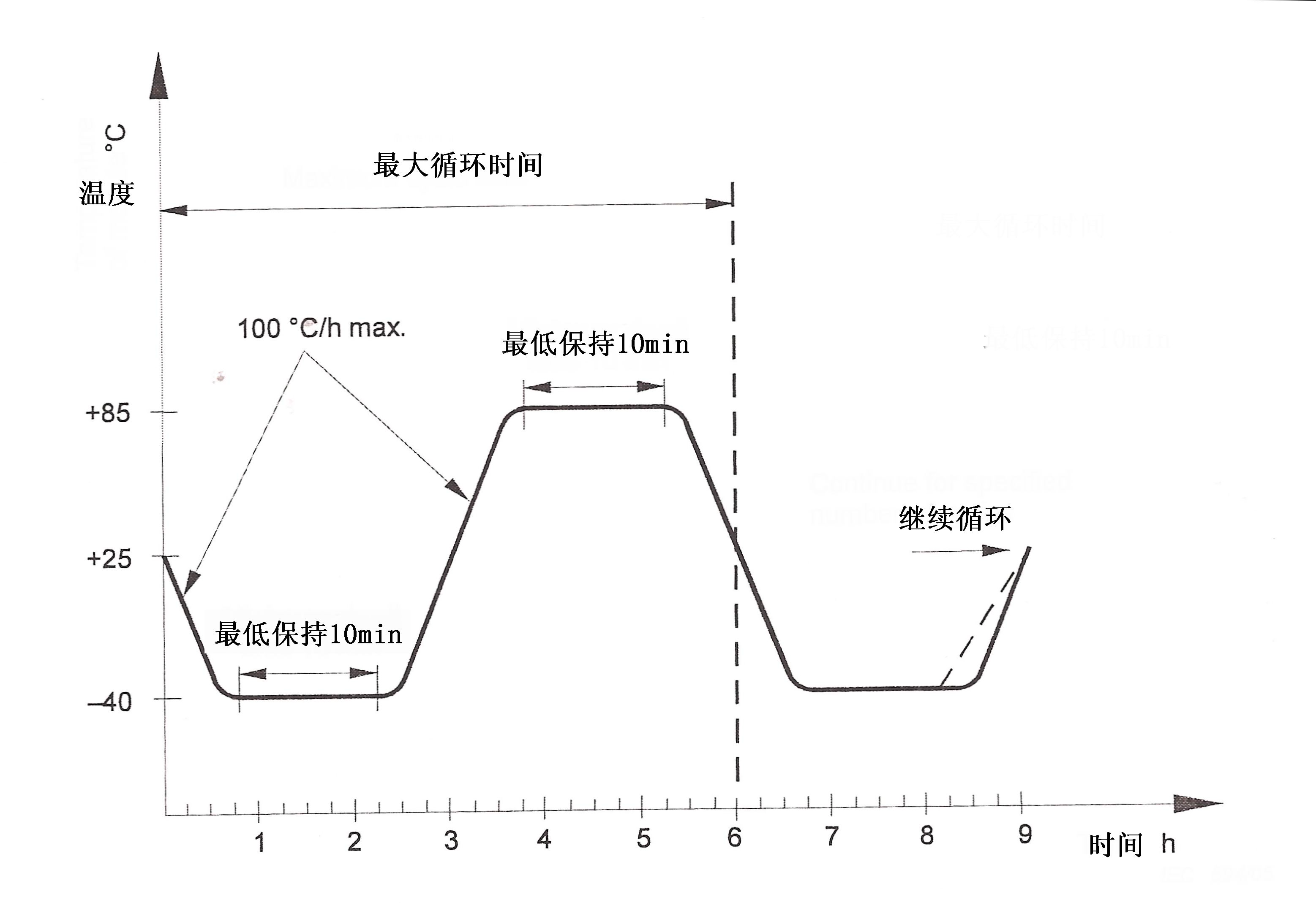
（图11） 热循环温度曲线

湿冻试验

按IEC 61215-2005的规定进行。

将样品切成A4大小片状，在－40℃～85℃做冲击。在室温以上保持湿度为（85±5）%R.H. 变温速度在0℃以上不超过100℃/h，0℃以下不超过200℃/h，共计10个循环，一次循环24h。如图12所示。试验结束后取出试样，待试样恢复至室温后，按产品测试序列及表2（耐候性）中要求的相关测试项目进行测试。

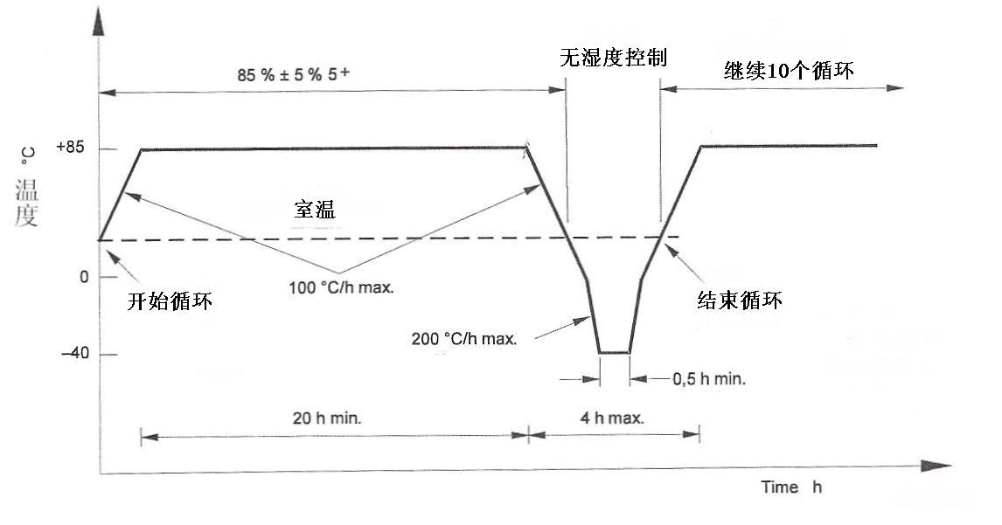
（图12） 湿冻温度曲线

标志、包装

标志

包装箱外应标示型号、批号及数量，出厂年、月、日，并有“小心轻放”、“怕湿”、“向上”等运输标志，运输标志应符合GB/T 191-2000的规定，装运箱的标志不应因运输条件和自然条件退运、变色、脱落。

包装

包装箱应符合防潮、防尘、防震的要求，装箱内应有装箱明细表、检验合格证、备附件及有关的随机文件，必要时备附件及有关的随机文件单独包装。

运输和贮存

运输

包装后的产品应能以任何交通工具，运往任何地点，在长途运输时不得装在敲篷车厢和船舱中，中途转运时不得存放在露天仓库中，在运输过程中不允许和易燃、易爆、易腐蚀的物品同车（或其它运输工具）装运并且产口不允许经受雨、雪或液体物质的淋袭与机械损伤。

贮存

产品储存时应放在原包装内，存放产品的仓库环境温度为何25℃±15℃，相对温度不大于75%，仓库内不允许有各种有害气体、易燃、易爆的产品及有腐蚀性的化学物品，并且应无强烈机械振动、冲击和强磁场作用，包装箱应垫高地面至少20cm，距离墙壁、热源、冷源、窗口或空气入口至少50cm。若无其它规定时，储存期应为六个月，若在仓库存放超过六个月时，则应重新进行交收检验。

